`УО «Белорусский государственный университет информатики и радиоэлектроники»
Кафедра ПОИТ

Отчет по лабораторной работе №3
по предмету «Теория информации»
Вариант 3

Выполнил:
Михлин А. А.
Гр. 451003
Проверил:
Болтак С. В

Минск 2026
Вариант 3

Условие задания:
Реализовать шифратор и дешифратор по алгоритму Рабина (алгоритм из методички) файла с любым содержимым (любым расширением), используя расширенный алгоритм Евклида и алгоритм быстрого возведения в степень при дешифрации. Значения параметров p, q и b задаются пользователем. Программа должна осуществлять проверку ограничений на вводимые пользователем значения параметров. Организовать вывод содержимого зашифрованного файла (сохраненного на диске в виде потока байтов) на экран в виде чисел в 10-й системе счисления. Результат работы программы – зашифрованный/расшифрованный файл/ы.

Тестирование

- Текстовый файл (.txt)
P = 61, Q = 13, D = 7
Содержимое файла:

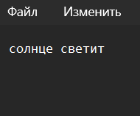

Результат работы программы:

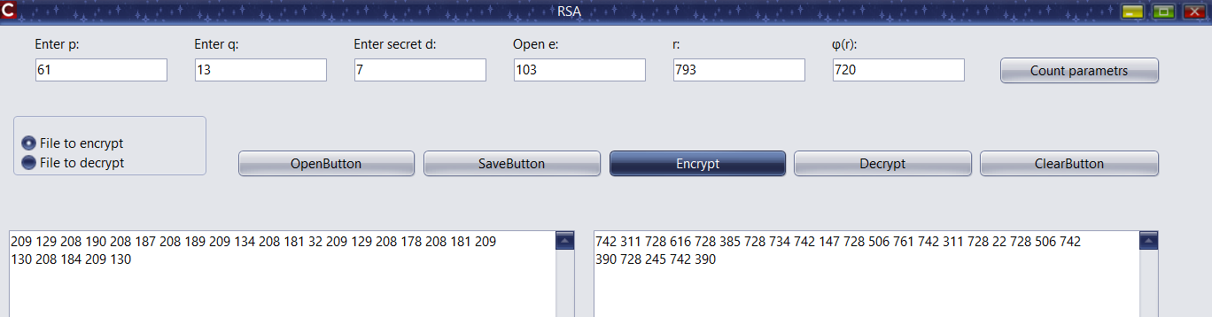

Зашифрованный файл:

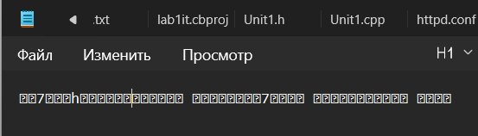

Дешифрование:

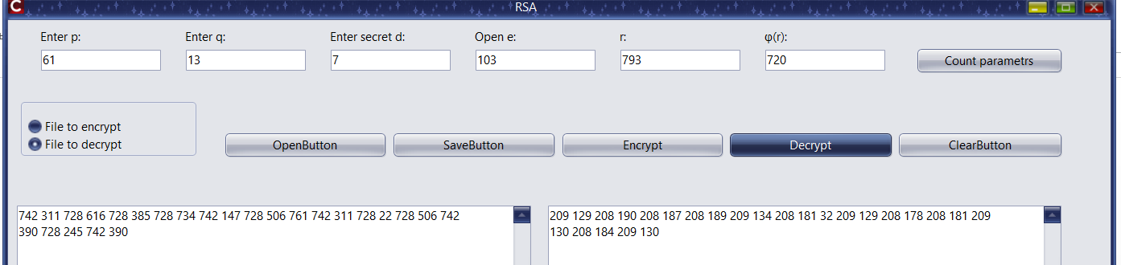

Расшифрованный файл:

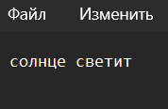

- Текстовый файл (.docx)
P = 19, Q = 31, D = 11
Содержимое файла:



Результат работы программы:

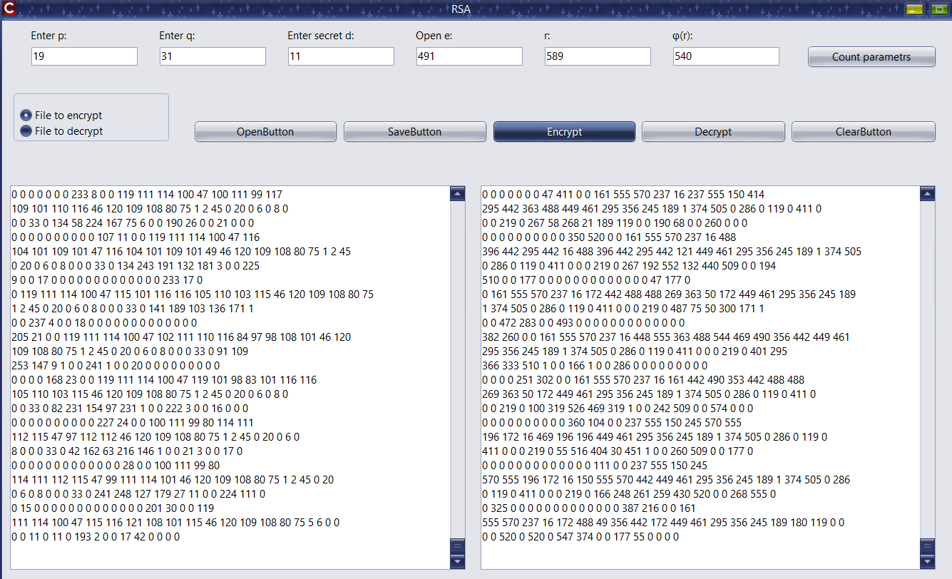

Зашифрованный файл:

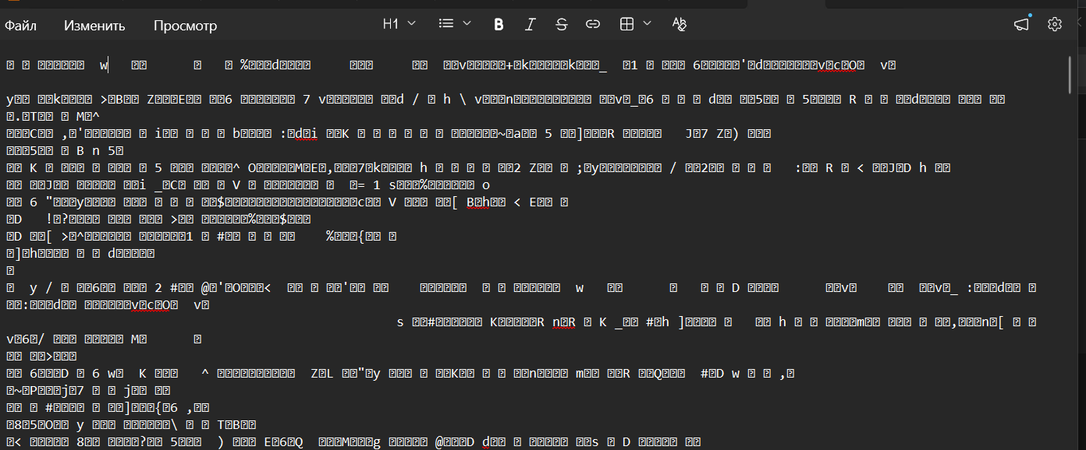

Дешифрование:

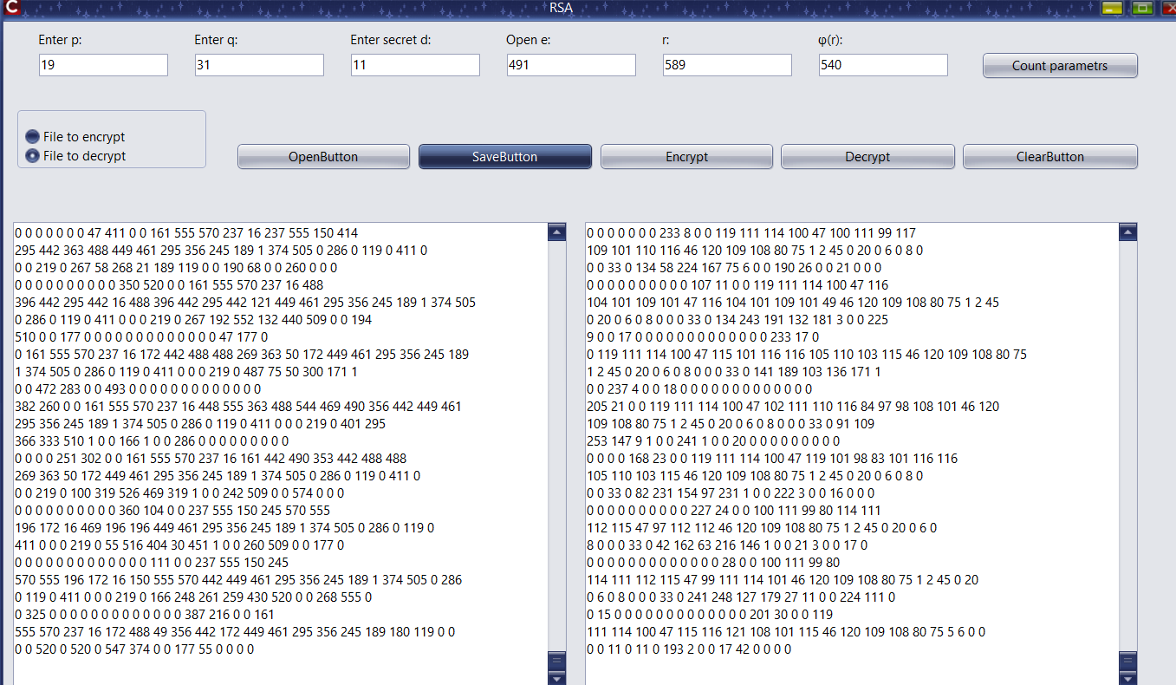
Расшифрованный файл:



- Таблица (.xlsx)
P = 47, Q = 37, D = 29
Содержимое файла:

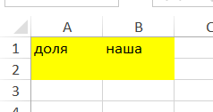

Результат работы программы:

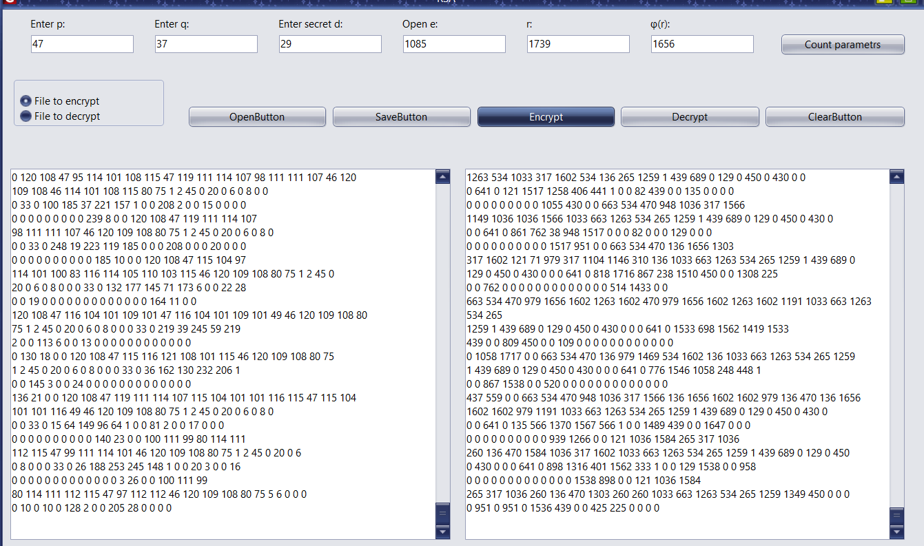

Зашифрованный файл:
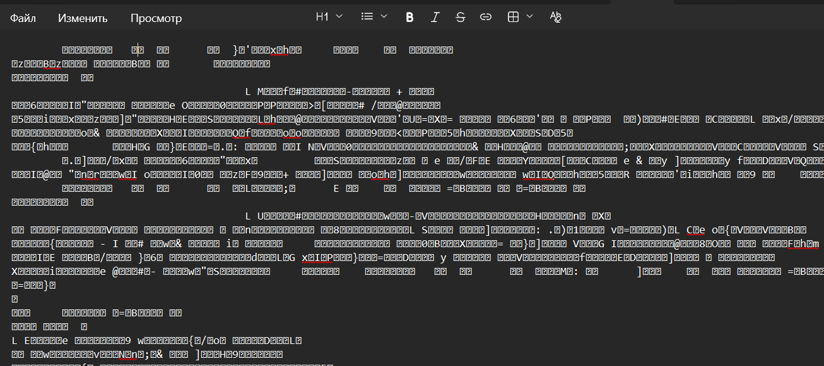
Дешифрование:

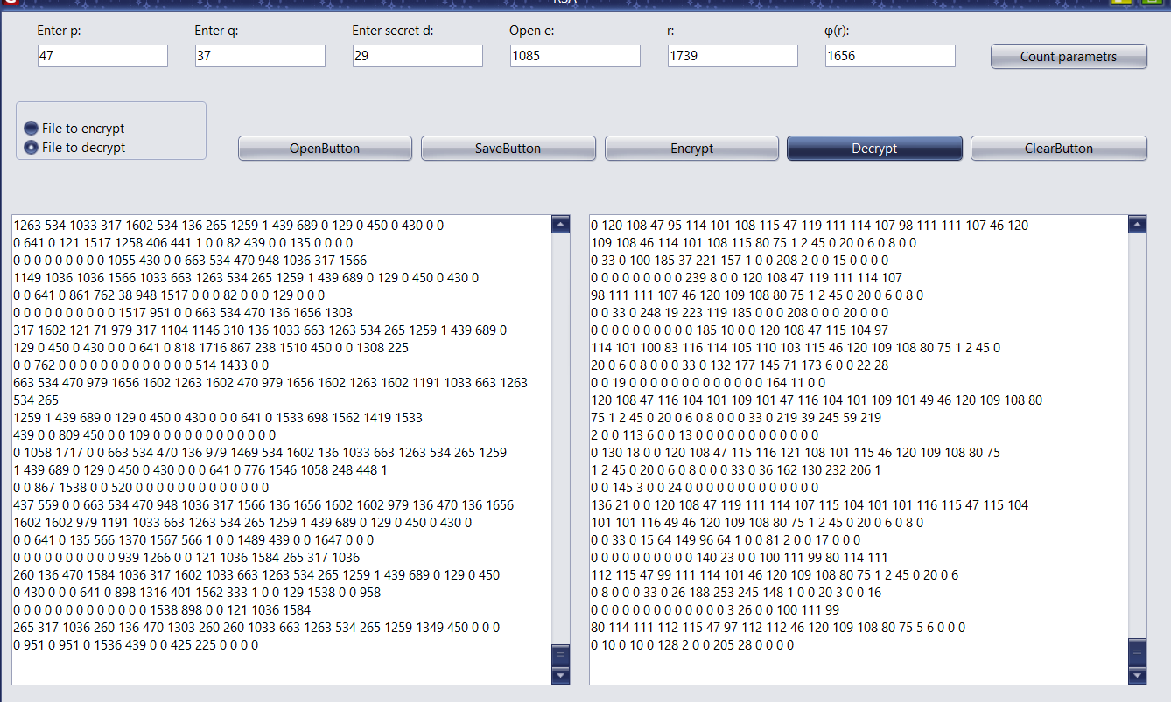

Расшифрованный файл:
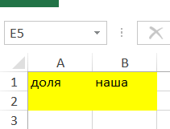

- Картинка (.jpeg)
P = 53, Q = 41, D = 17
Содержимое файла:



Результат работы программы:

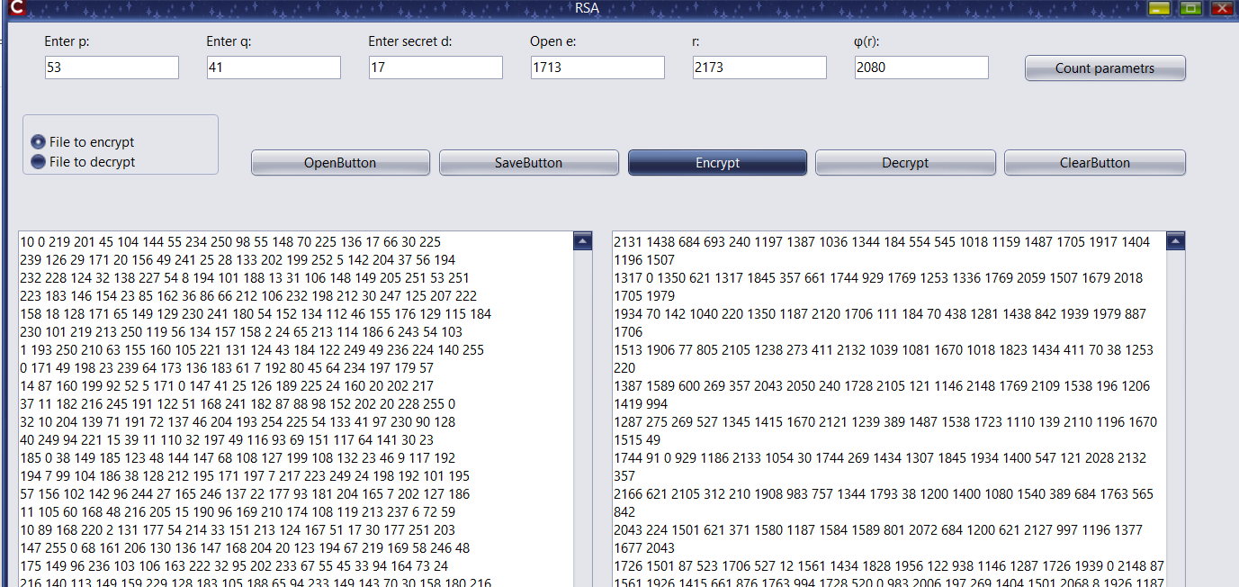
Зашифрованный файл:


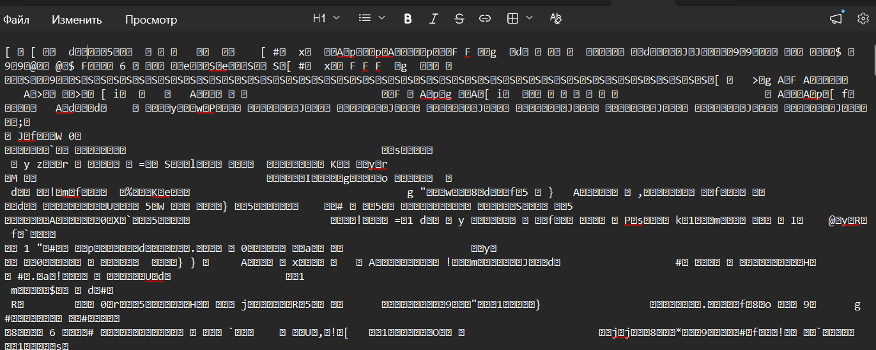

Дешифрование:

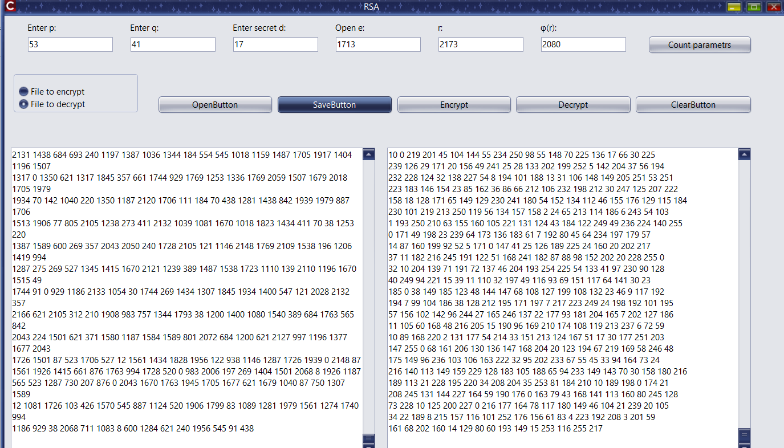

Расшифрованный файл:


- Голосовое сообщение (.mp3)
P = 43, Q = 11, D = 19
Содержимое файла:

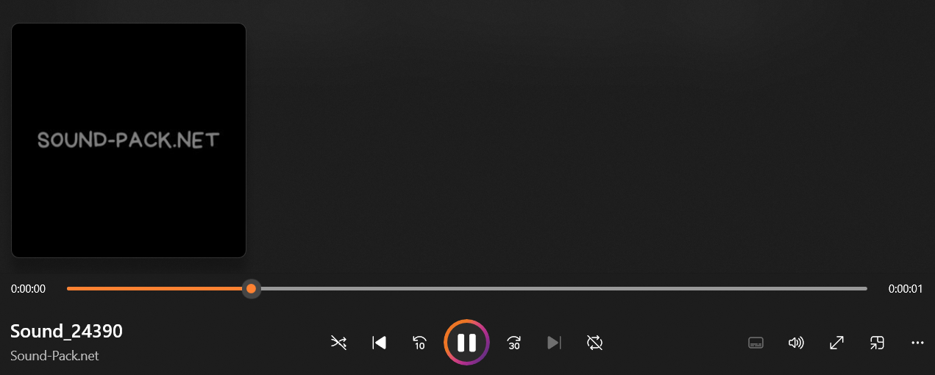

Результат работы программы:
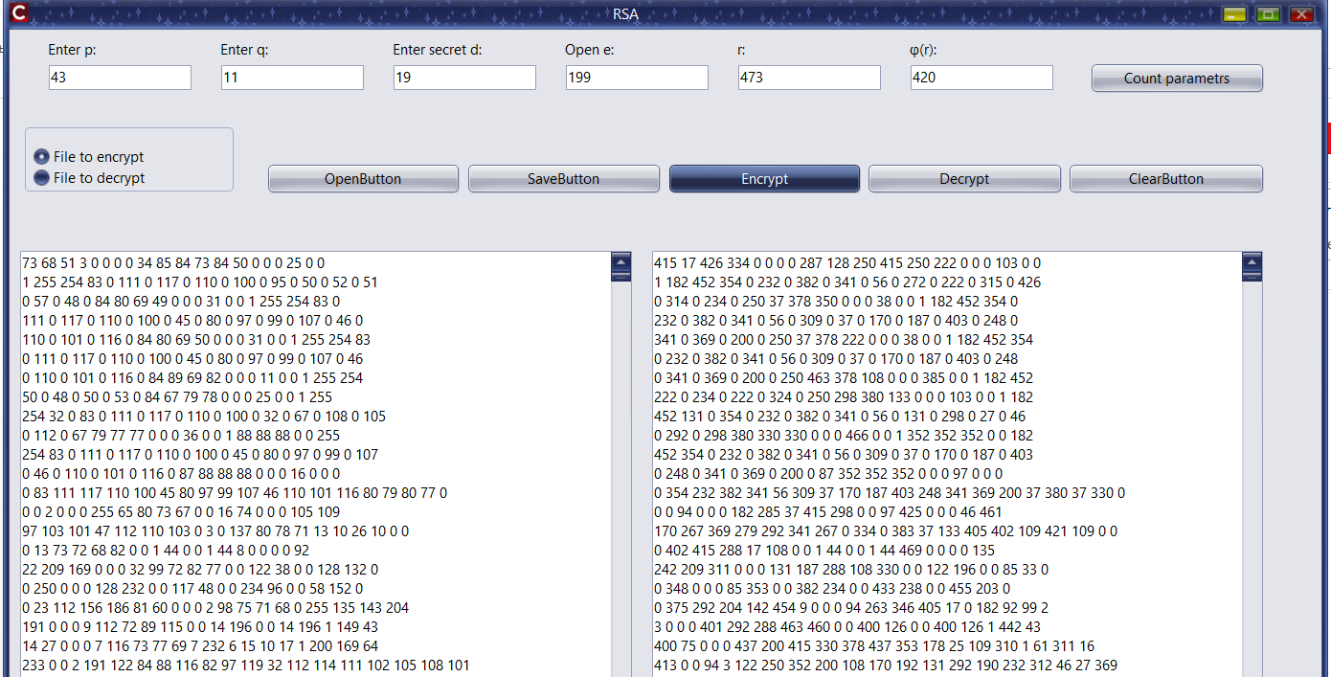

Зашифрованный файл:
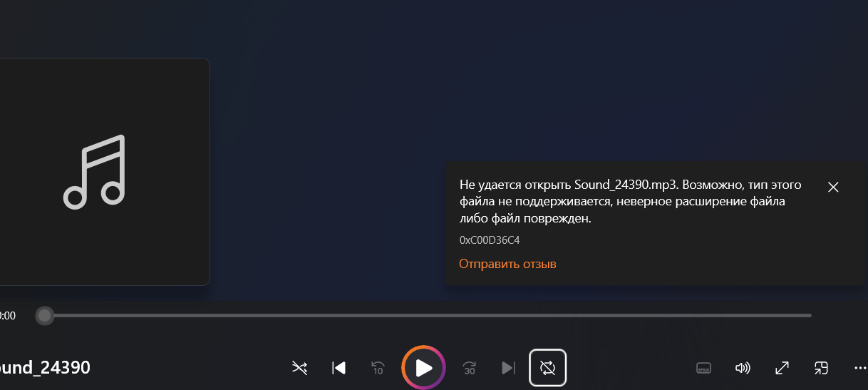
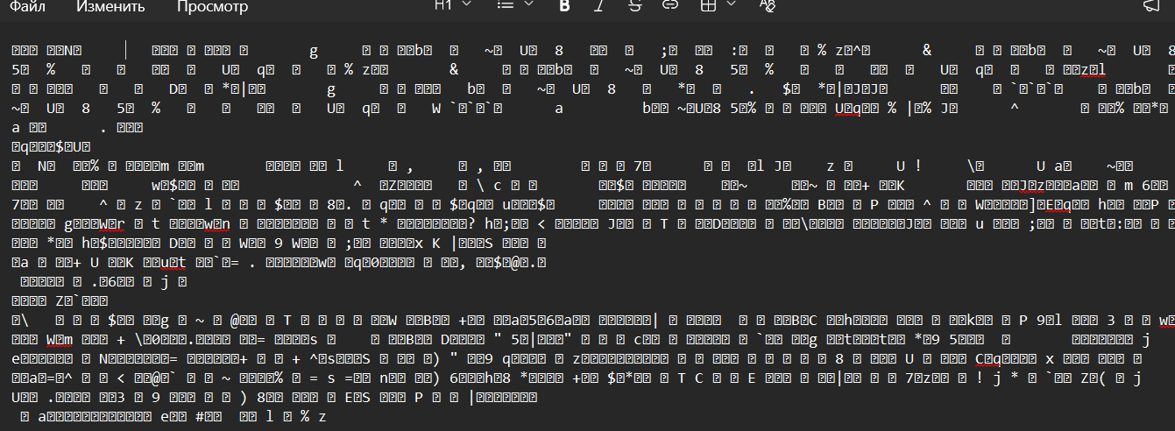

Дешифрование:

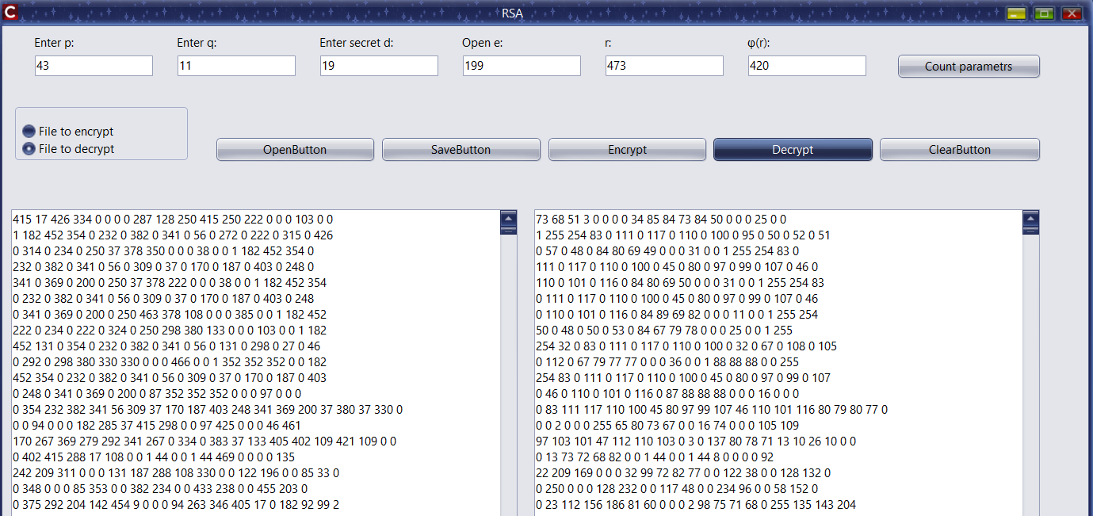
Расшифрованный файл:

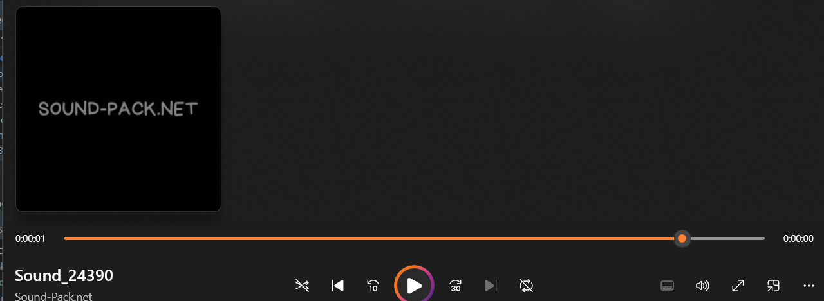

- Видео (.mp4)
P = 17, Q = 37, D = 23
Содержимое файла:

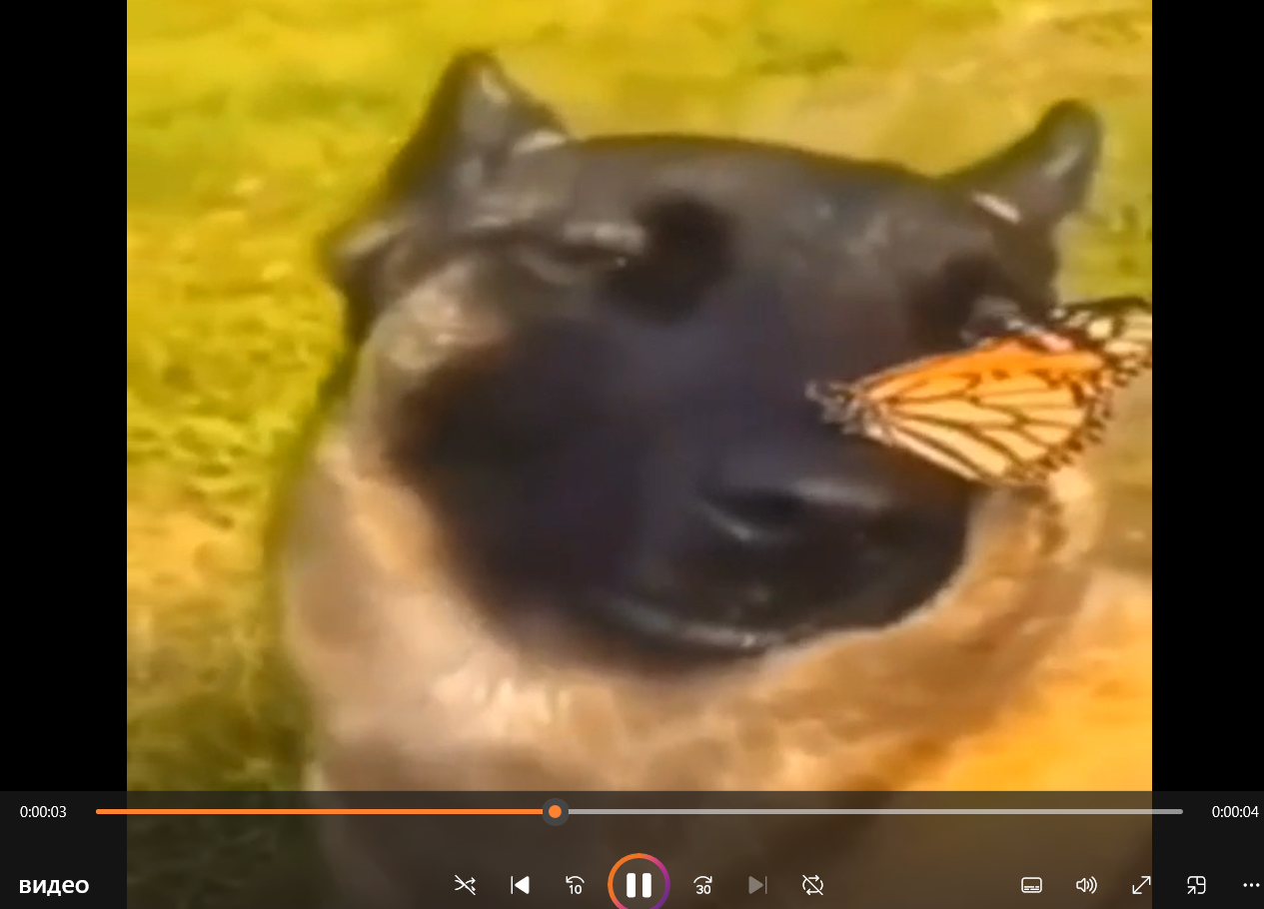
Результат работы программы:

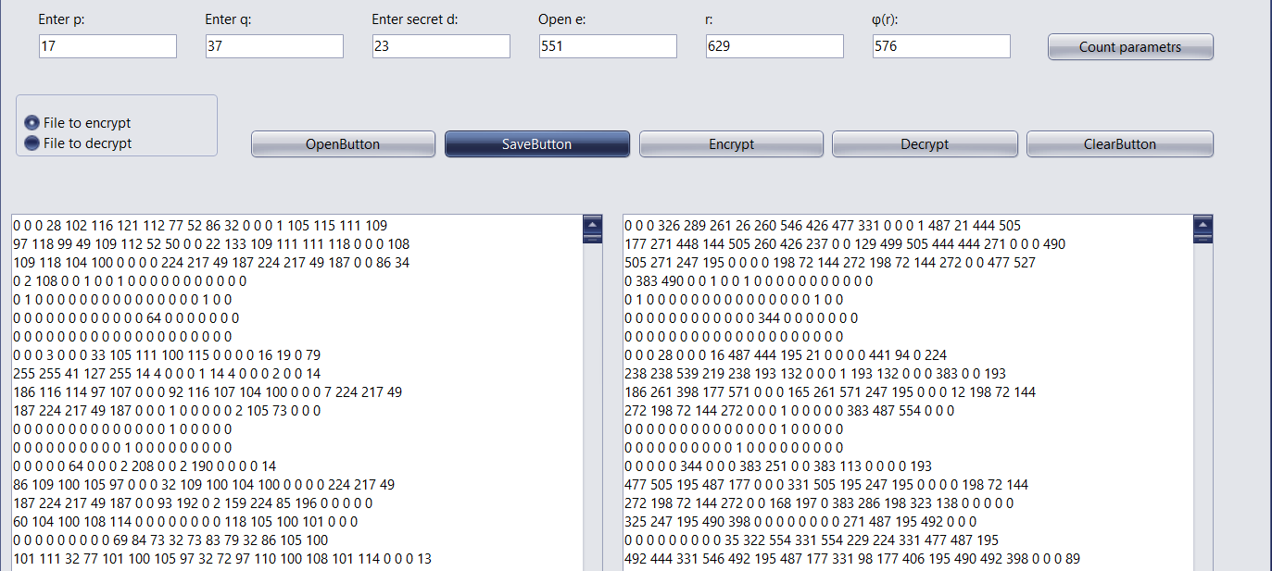

Зашифрованный файл:

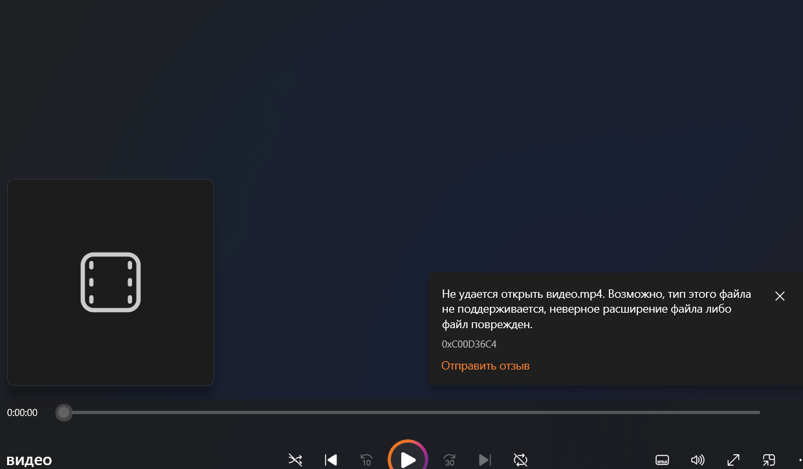

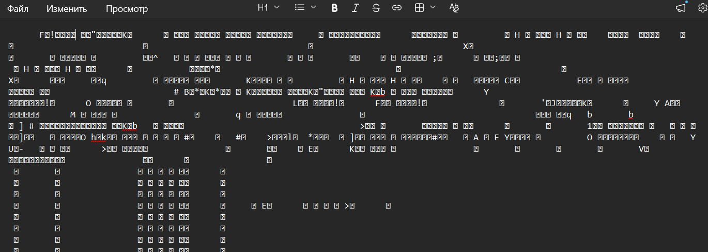

Дешифрование:

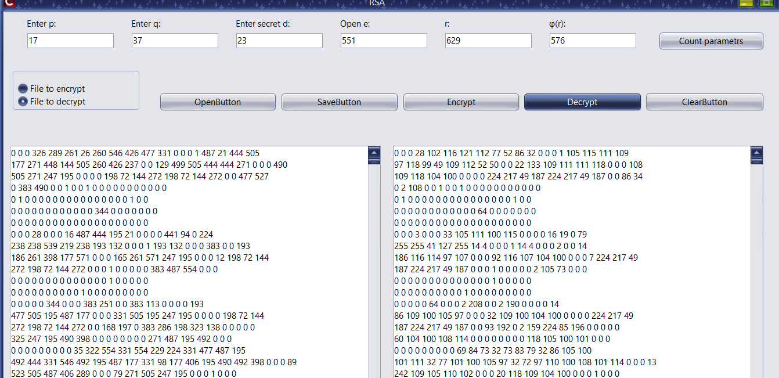

Расшифрованный файл:



- Файл pdf (.pdf)
P = 89, Q = 31, D = 59
Содержимое файла:

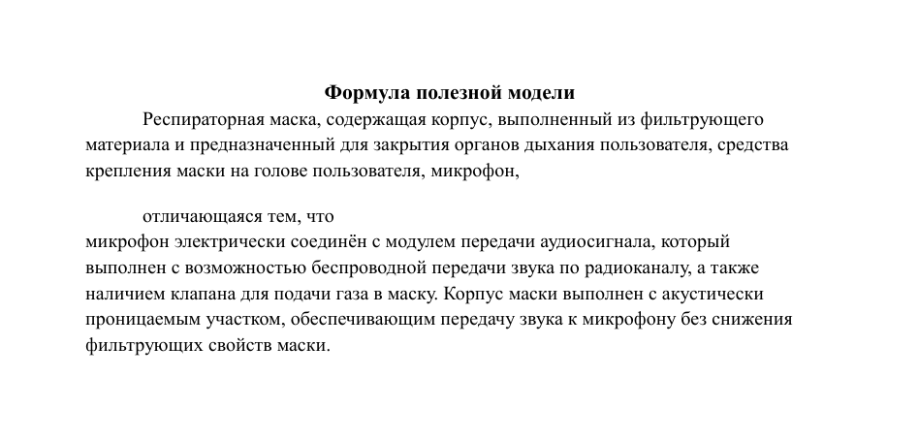
Результат работы программы:

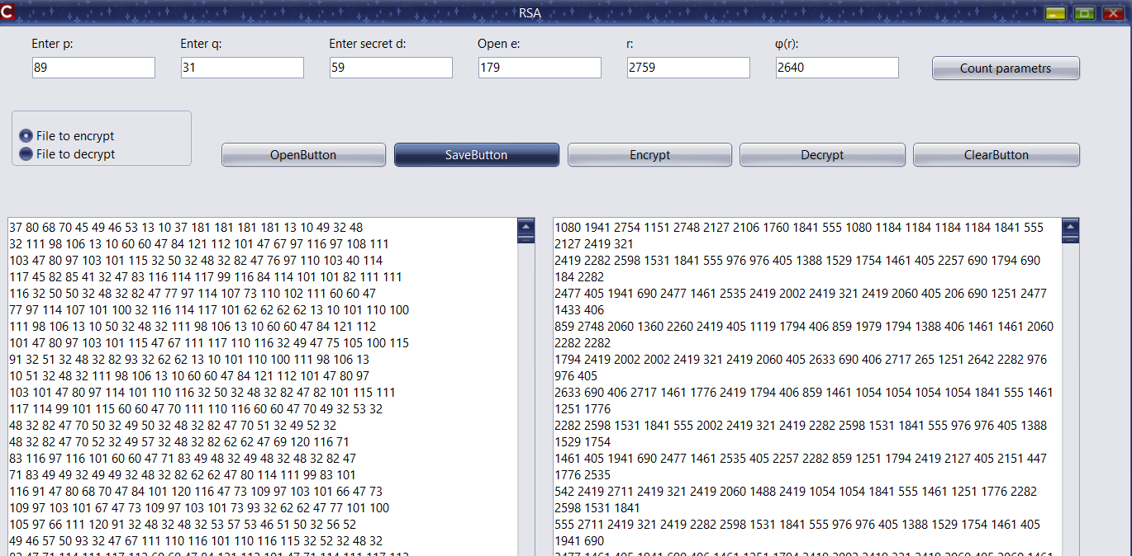

Зашифрованный файл:



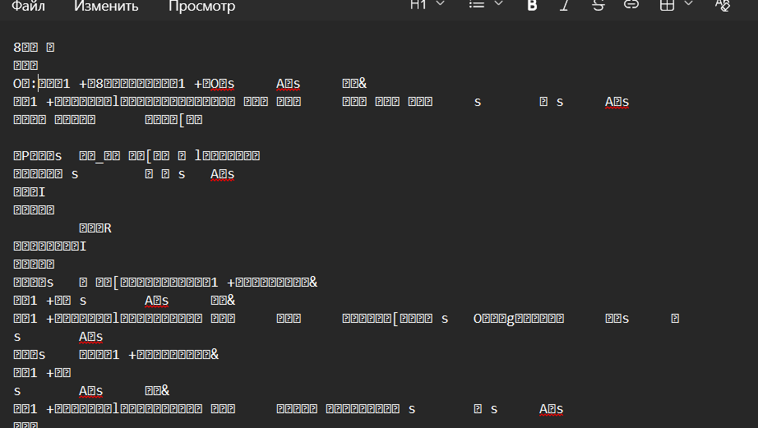

Дешифрование:

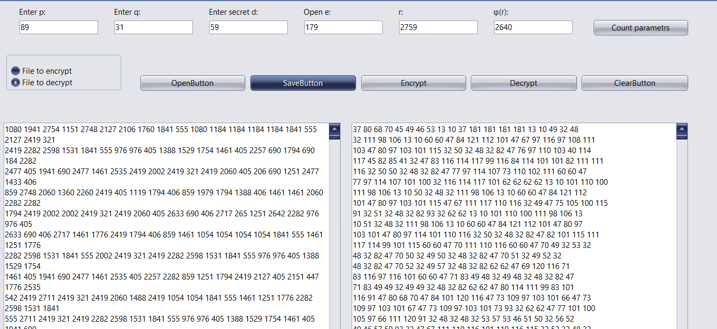

Расшифрованный файл:

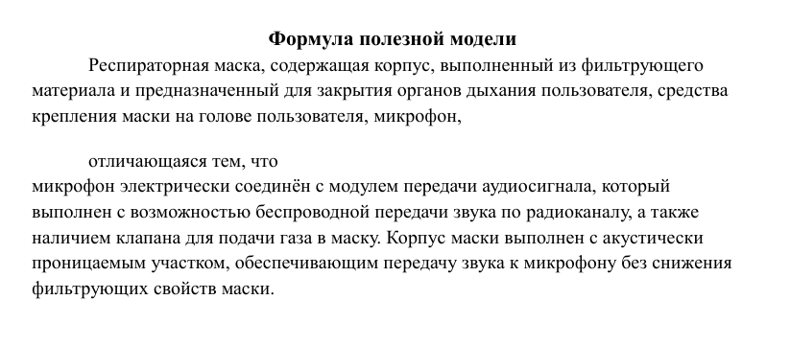

Вывод
На основании выполненной работы можно заключить, что рассматриваемый алгоритм RSA основан на вычислительной сложности задачи разложения больших целых чисел на множители. Безопасная передача данных достигается благодаря паре связанных ключей — открытого и секретного. Подбор простых чисел p и q, вычисление r и функции Эйлера позволяют создать уникальную ключевую пару. Важнейшими инструментами также являются расширенный алгоритм Евклида, необходимый для нахождения мультипликативно обратного элемента, и алгоритм быстрого возведения в степень по модулю, обеспечивающий эффективную работу с большими экспонентами при обработке каждого байта данных.
Следовательно, RSA целесообразно использовать в тех задачах, где на первый план выходят защищённый обмен ключами и достоверность данных. Несмотря на более низкую скорость в сравнении с симметричными алгоритмами, данная система даёт высокий уровень безопасности.
Работа 3 алгоритмов

- Быстрое возведение в степень по модулю:
11¹⁷ mod 23 = 11 * 11¹⁶ mod 23 = 11 * (11²)⁸ mod 23 = 11 * (121)⁸ mod 23 = 11 * (6²)⁴ mod 23 = 11 * (36)⁴ mod 23 = 11 * (13²)² mod 23 = 11 * (169)² mod 23 = 11 * 8² mod 23 = 11 * 64 mod 23 = 11 * 18 mod 23 = 198 mod 23 = 14

А₁ (Основание степени) | Z(Степень) | X(Результат) | Модуль | Шаги выполнения
11 | 17 | 1 | 23 | 0
11 | 16 | 1*11 mod 19 = 11 | 23 | 1
11 * 11 mod 23 = 6 | 8 | 11 | 23 | 2
6 * 6 mod 23 = 13 | 4 | 11 | 23 | 3
13 * 13 mod 23 = 8 | 2 | 11 | 23 | 4
8 * 8 mod 23 = 18 | 1 | 11 | 23 | 5
18 | 0 | 11 * 18 mod 23 = 198 mod 23 = 14 | 23 | 6

- Поиск всех первообразных корней числа
Простое p = 59, тогда $φ\left(p\right)=59-1=58=2^{}*29$
Диапазон поиска первообразных [2; p – 1] => [2; 58]
Число a − первообразный корень, если $a^{\frac{58}{2}}mod 59 ≠1$ и $a^{\frac{58}{29}}mod 59 ≠1$
Число (a) | a^29 mod 59 | a^2 mod 59 | Результат
2 | 2^29 mod 59 = 58 | 2^2 mod 59 = 4 | Корень
3 | 3^29 mod 59 = 1 | 3^2 mod 59 = 9 | Не корень
4 | 4^29 mod 59 = 1 | 4^2 mod 59 = 16 | Не корень
5 | 5^29 mod 59 = 1 | 5^2 mod 59 = 25 | Не корень
6 | 6^29 mod 59 = 58 | 6^2 mod 59 = 36 | Корень
7 | 7^29 mod 59 = 1 | 7^2 mod 59 = 49 | Не корень
8 | 8^29 mod 59 = 58 | 8^2 mod 59 = 5 | Корень
9 | 9^29 mod 59 = 1 | 9^2 mod 59 = 22 | Не корень
10 | 10^29 mod 59 = 58 | 10^2 mod 59 = 41 | Корень
11 | 11^29 mod 59 = 58 | 11^2 mod 59 = 3 | Корень
12 | 12^29 mod 59 = 1 | 12^2 mod 59 = 26 | Не корень
13 | 13^29 mod 59 = 58 | 13^2 mod 59 = 51 | Корень
14 | 14^29 mod 59 = 58 | 14^2 mod 59 = 19 | Корень
15 | 15^29 mod 59 = 1 | 15^2 mod 59 = 48 | Не корень
16 | 16^29 mod 59 = 1 | 16^2 mod 59 = 20 | Не корень
17 | 17^29 mod 59 = 1 | 17^2 mod 59 = 53 | Не корень
18 | 18^29 mod 59 = 58 | 18^2 mod 59 = 29 | Корень
19 | 19^29 mod 59 = 1 | 19^2 mod 59 = 7 | Не корень
20 | 20^29 mod 59 = 1 | 20^2 mod 59 = 46 | Не корень
21 | 21^29 mod 59 = 1 | 21^2 mod 59 = 28 | Не корень
22 | 22^29 mod 59 = 1 | 22^2 mod 59 = 12 | Не корень
23 | 23^29 mod 59 = 58 | 23^2 mod 59 = 57 | Корень
24 | 24^29 mod 59 = 58 | 24^2 mod 59 = 45 | Корень
25 | 25^29 mod 59 = 1 | 25^2 mod 59 = 35 | Не корень
26 | 26^29 mod 59 = 1 | 26^2 mod 59 = 27 | Не корень
27 | 27^29 mod 59 = 1 | 27^2 mod 59 = 21 | Не корень
28 | 28^29 mod 59 = 1 | 28^2 mod 59 = 17 | Не корень
29 | 29^29 mod 59 = 1 | 29^2 mod 59 = 15 | Не корень
30 | 30^29 mod 59 = 58 | 30^2 mod 59 = 15 | Корень
31 | 31^29 mod 59 = 58 | 31^2 mod 59 = 17 | Корень
32 | 32^29 mod 59 = 58 | 32^2 mod 59 = 21 | Корень
33 | 33^29 mod 59 = 58 | 33^2 mod 59 = 27 | Корень
34 | 34^29 mod 59 = 58 | 34^2 mod 59 = 35 | Корень
35 | 35^29 mod 59 = 1 | 35^2 mod 59 = 45 | Не корень
36 | 36^29 mod 59 = 1 | 36^2 mod 59 = 57 | Не корень
37 | 37^29 mod 59 = 58 | 37^2 mod 59 = 12 | Корень
38 | 38^29 mod 59 = 58 | 38^2 mod 59 = 28 | Корень
39 | 39^29 mod 59 = 58 | 39^2 mod 59 = 46 | Корень
40 | 40^29 mod 59 = 58 | 40^2 mod 59 = 7 | Корень
41 | 41^29 mod 59 = 1 | 41^2 mod 59 = 29 | Не корень
42 | 42^29 mod 59 = 58 | 42^2 mod 59 = 53 | Корень
43 | 43^29 mod 59 = 58 | 43^2 mod 59 = 20 | Корень
44 | 44^29 mod 59 = 58 | 44^2 mod 59 = 48 | Корень
45 | 45^29 mod 59 = 1 | 45^2 mod 59 = 19 | Не корень
46 | 46^29 mod 59 = 1 | 46^2 mod 59 = 51 | Не корень
47 | 47^29 mod 59 = 58 | 47^2 mod 59 = 26 | Корень
48 | 48^29 mod 59 = 1 | 48^2 mod 59 = 3 | Не корень
49 | 49^29 mod 59 = 1 | 49^2 mod 59 = 41 | Не корень
50 | 50^29 mod 59 = 58 | 50^2 mod 59 = 22 | Корень
51 | 51^29 mod 59 = 1 | 51^2 mod 59 = 5 | Не корень
52 | 52^29 mod 59 = 58 | 52^2 mod 59 = 49 | Корень
53 | 53^29 mod 59 = 1 | 53^2 mod 59 = 36 | Не корень
54 | 54^29 mod 59 = 58 | 54^2 mod 59 = 25 | Корень
55 | 55^29 mod 59 = 58 | 55^2 mod 59 = 16 | Корень
56 | 56^29 mod 59 = 58 | 56^2 mod 59 = 9 | Корень
57 | 57^29 mod 59 = 1 | 57^2 mod 59 = 4 | Не корень
58 | 58^29 mod 59 = 58 | 58^2 mod 59 = 1 | Не корень

Ответ: у числа p = 59 имеется 28 первообразных корня.

- Расширенный алгоритм Евклида
Пусть a = 59, b = 29.
x₁*a + y₁*b = нод(a,b), (a,b) = 1
Итерация | q | a₀ | a₁ | x₀ | x₁ | y₀ | y₁
0 | - | 29 | 59 | 1 | 0 | 0 | 1
1 | 0 | 59 | 29 | 0 | 1 | 1 | 0
2 | 2 | 29 | 1 | 1 | -2 | 0 | 1
3 | 29 | 1 | 0 | -2 | 59 | 1 | -29
x₁ = -2, y₁ = 1
Тогда, -2 * 29 + 1 * 59 = 1.

